ЗАКЛЮЧЕНИЕ
о результатах публичных слушаний
по проекту постановления мэрии города Новосибирска «О проекте планировки и проектах межевания территории, ограниченной улицами Бородина, Петухова, Советским шоссе и границей города Новосибирска, в
Кировском районе

26.06.2019 |  | г. Новосибирск

Публичные слушания по проекту постановления мэрии города Новосибирска «О проекте планировки и проектах межевания территории, ограниченной улицами Бородина, Петухова, Советским шоссе и границей города Новосибирска, в Кировском районе» состоялись 14.06.2019.
На публичных слушаниях в соответствии с регистрацией присутствовали 59 человек, из них:
граждане, являющиеся участниками публичных слушаний и постоянно проживающие на территории, в пределах которой проводятся публичные слушания – 42 человека;
иные участники публичных слушаний в соответствии с законодательством о градостроительной деятельности – 17 человек.
Настоящее заключение подготовлено в соответствии с протоколом публичных слушаний от 21.06.2019.
В процессе проведения публичных слушаний были внесены предложения и замечания участников публичных слушаний.
1. Предложения и замечания граждан, являющихся участниками публичных слушаний и постоянно проживающих на территории, в пределах которой проводятся публичные слушания.
ООО «Фламинго».
Предложение:

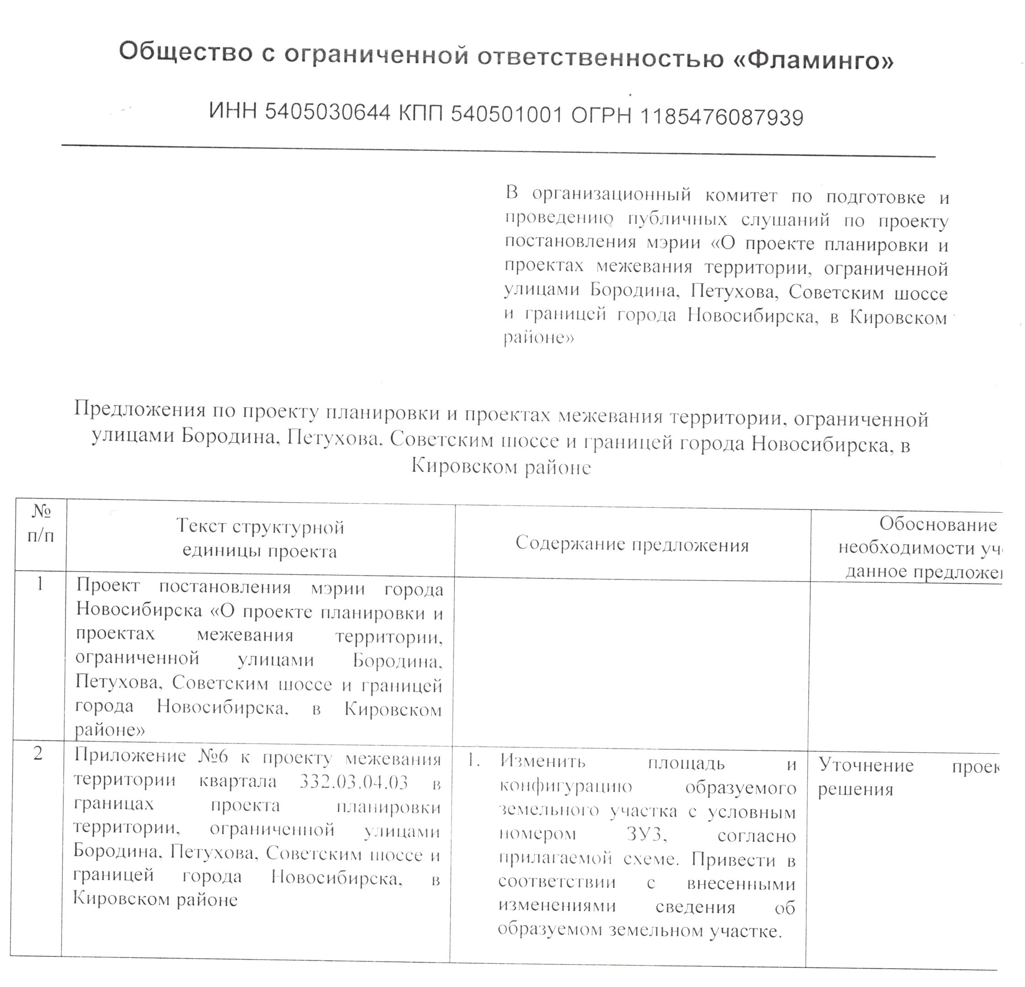
Алексеенко Татьяна Геннадьевна
Алиев Гамид Мирза Оглы
Антонов Сергей Владимирович
Архангельская Ольга Владимировна
Баутина Светлана Васильевна
Вылегжанин Евгений Сергеевич
Горчакова Анна Вениаминовна
Гуляшов Михаил Михайлович
Дидковская Альбина Петровна
Дубовая Людмила Изюковна
Дубовой Сергей Робертович
Жмак Елена Александровна
Зотова Елена Юрьевна
Иванова Людмила Филаретовна
Кашинская Инна Юрьевна
Клепиков Василий Сергеевич
Клименко Василина Сергеевна
Костенко Елена Анатольевна
Косторная Ольга Васильевна
Косторной Денис Александрович
Кочура Иван Викторович
Кульмагамбетов Ислам Рахимбекович
Лобанцева Ольга Александровна
Лутаев Дмитрий Борисович
Лутаева Лариса Игоревна
Луцких Лариса Владимировна
Макарова Елена Владимировна
Морозова Елена Николаевна
Мумбер Евгений Леонидович
Нешляев Алексей Владимирович
Огнева Татьяна Викторовна
Оленбург Виктор Викторович
Оленбург Олеся Михайловна
ООО "СитиСтрой", директор Федосов В. С.
ООО "ФСК-МОНТАЖ", директор Скороделов И.В.
Панченко Татьяна Александровна
Панькова Галина Ивановна
Паршина Елена Анатольевна
Полищук Артем Михайлович
Полищук Екатерина Сергеевна
Синюшин Павел Александрович
Скачилов Сергей Анатольевич
Степурко Марина Юрьевна
Толкачев Евгений Петрович
Трусова Елена Викторовна
Угрюмов Игорь Владимирович
Угрюмова Олеся Юрьевна
Черкасова Галина Петровна
Черсунов Дмитрий Алексеевич
Чжао Гуйин
Шалыгина Олеся Владимировна
Шейкин Егор Владимирович
Шейкина Ирина Юрьевна
Предложение:
утвердить проект межевания территории квартала 332.03.05.01 в границах проекта планировки территории, ограниченной улицами Бородина, Петухова, Советским шоссе и границей города Новосибирска, в Кировском районе

Бородина Любовь Владимировна
Газизов Фаниль Фанисович
Газизова Маргарита Алексеевна
Грибанова Анна Игоревна
Емельянова Оксана Олеговна
Карлина Оксана Борисовна
Кравец Вера Викторовна
Крицун Богдан Михайлович
Кутакова Татьяна Алексеевна
Погожева Надежда Ивановна
Сайц Андрей Александрович
Тищенко Светлана Владимировна
Чумакова Мария Андреевна
Шнайдер Наталья Владимировна
Предложение :
отказать:
в согласовании межевания территории квартала 332.03.05.01 в границах проекта планировки территории, ограниченной улицами Бородина, Петухова, Советским шоссе и границей города Новосибирска, в Кировском районе;
в согласовании присвоения адреса образуемым земельным участкам: согласно приложению 1 к проекту межевания территории квартала 332.03.05.01 в границах проекта планировки территории, ограниченной улицами Бородина, Петухова, Советским шоссе и границей города Новосибирска, в Кировском районе
3. Предложения экспертов в соответствии с законодательством о градостроительной деятельности:
3.1. Нестеркина Алексея Владимировича: утвердить проект планировки и проекты территории ограниченной улицами Бородина, Петухова, Советским шоссе и границей города Новосибирска, в Кировском районе.
3.1.1. В проекте планировки и проектах межевания исправить технические ошибки и несоответствия.
3.2. Колчановой Анны Владимировны: утвердить проект планировки и проекты межевания территории, ограниченной улицами Бородина, Петухова, Советским шоссе и границей города Новосибирска, в Кировском районе с учетом следующих предложений:
3.2.1. В приложении 1 к проекту планировки:
3.2.1.1. Добавить в условные обозначения объекты транспортной инфраструктуры внеуличные пешеходные переходы.
3.2.1.2. В квартале 332.02.03.01 увеличить зону Р-4 культуры и спорта в соответствии с землеотводами.
3.2.1.3. Исправить технические ошибки и несоответствия.
3.2.2. В приложении 6 к проекту межевания территории квартала 332.03.04.03 в границах проекта планировки территории, ограниченной улицами Бородина, Петухова, Советским шоссе и границей города Новосибирска, в Кировском районе изменить площадь и конфигурацию образуемого земельного участка с условным номером ЗУ3 с 1932 кв.м до 1550 кв.м. (ориентировочная площадь). Привести в соответствии с внесенными изменениями сведения об образуемом земельном участке.
3.3. Раевской Ксении Владимровны: утвердить проект межевания территории квартала 332.03.05.01, в границах проекта планировки территории, ограниченной улицами Бородина, Петухова, Советским шоссе и границей города Новосибирска, в Кировском районе с учетом следующего предложения:
3.3.1. Отобразить границы существующих земельных участков.

По результатам проведения публичных слушаний организационный комитет по подготовке и проведению публичных слушаний по проекту постановления мэрии города Новосибирска «О проекте планировки и проекте межевания территории, ограниченной улицами Бородина, Петухова, Советским шоссе и границей города Новосибирска, в Кировском районе» (далее – оргкомитет) сделал следующие выводы:
Считать состоявшимися публичные слушания по проекту постановления мэрии города Новосибирска «О проекте планировки и проекте межевания территории, ограниченной улицами Бородина, Петухова, Советским шоссе и границей города Новосибирска, в Кировском районе».
Процедура проведения публичных слушаний по проекту постановления мэрии города Новосибирска «О проекте планировки и проекте межевания территории, ограниченной улицами Бородина, Петухова, Советским шоссе и границей города Новосибирска, в Кировском районе» осуществлена в соответствии с Градостроительным кодексом Российской Федерации, Федеральным законом от 06.10.2003 № 131-ФЗ «Об общих принципах организации местного самоуправления в Российской Федерации» и решением городского Совета депутатов города Новосибирска от 20.06.2018 № 640 «О порядке организации и проведения в городе Новосибирске общественных обсуждений и публичных слушаний в соответствии с законодательством о градостроительной деятельности».
Оргкомитет считает нецелесообразным учитывать предложения по отказу в согласовании межевания территории квартала 332.03.05.01 в границах проекта планировки территории, ограниченной улицами Бородина, Петухова, Советским шоссе и границей города Новосибирска, в Кировском районе и в согласовании присвоения адреса образуемым земельным участкам: согласно приложению 1 к проекту межевания территории квартала 332.03.05.01 в границах проекта планировки территории, ограниченной улицами Бородина, Петухова, Советским шоссе и границей города Новосибирска, в Кировском районе в связи с тем, что проект межевания территории квартала 332.03.05.01 в границах проекта планировки территории, ограниченной улицами Бородина, Петухова, Советским шоссе и границей города Новосибирска, в Кировском районе соответствует Градостроительному Кодексу Российской Федерации, Генеральному плану города Новосибирска, Правилам землепользования и застройки города Новосибирска, нормативам градостроительного проектирования, требованиям технических регламентов, сводам правил с учетом материалов и результатов инженерных изысканий.
Оргкомитет считает целесообразным учитывать следующие предложения:
в приложении 1 к проекту планировки:
добавить в условные обозначения объекты транспортной инфраструктуры внеуличные пешеходные переходы (в соответствии с п. 3.2.1.1 настоящего заключения);
в квартале 332.02.03.01 увеличить зону Р-4 культуры и спорта в соответствии с границами учтенных земельных участков (в соответствии с п. 3.2.1.2 настоящего заключения).
В приложении 6 к проекту межевания территории квартала 332.03.04.03 в границах проекта планировки территории, ограниченной улицами Бородина, Петухова, Советским шоссе и границей города Новосибирска, в Кировском районе изменить площадь и конфигурацию образуемого земельного участка с условным номером ЗУ3. Привести в соответствие с внесенными изменениями сведения об образуемых земельном участке (в соответствии с предложением ООО «Фламинго» и п. 3.2.2 настоящего заключения).
В проекте межевания территории квартала 332.03.05.01, в границах проекта планировки территории, ограниченной улицами Бородина, Петухова, Советским шоссе и границей города Новосибирска, в Кировском районе отобразить границы существующих земельных участков (в соответствии с п. 3.3.1 настоящего заключения)
В проекте планировки и проектах межевания исправить технические ошибки и несоответствия (в соответствии с п. 3.1.1 и п. 3.2.1.3 настоящего заключения);

Председатель организационного комитета |  | Столбов В. Н.
Секретарь  организационного комитета |  | Кучинская О. В.

